Martes
22
de marzo

Tercero de Primaria
Matemáticas

Mientras más cerca, mejor.

Aprendizaje esperado: estima el resultado de sumar o restar cantidades de hasta 4 cifras, a partir de descomposiciones, redondeo de los números.

Énfasis: elabora estrategias de cálculo aproximado basadas en conocimientos sobre el sistema de numeración y el uso de las propiedades de las operaciones.

¿Qué vamos a aprender?

Aprenderás a estimar cantidades dentro de operaciones básicas, mediante la reflexión mental y la resolución de varios ejercicios.

¿Qué hacemos?

Quizá te encuentras un poco intrigada/o por la sesión de hoy, es por ello que está clase tiene varias actividades así que vamos a empezar con una actividad muy fácil, aquí se encuentran 6 tarjetas con algunas diferencias de mental y no mental.

Es cierto que hay operaciones que se pueden hacer de manera mente, es decir; son más prácticas y por eso son más fáciles de resolver, por otra parte, hay otras operaciones que son ligeramente más complejas y esto ocasiona que sea un poco más laborioso, pero no más difícil.

Resulta que las tarjetas tienen sumas y restas, claramente ahora sabes que hacer pero, y cómo está eso de que ya sabes qué hacer.

Tiene que ver con qué al observarlas te darás cuenta que hay algunas operaciones muy sencillas que podrás hacer mentalmente, y hay otras que no.

Una sugerencia es acomodarlas de dos formas, las que puedes hacer mentalmente y las que debes escribir para resolverlas paso a paso, o sea con lápiz y papel.

Con lo acabas de hacer surge una palabra acordé al tema, y es la palabra estimación.

Pero no es porque se estime mucho a los números y las operaciones, sino por ejemplo, todos le tenemos estimación a varias personas que cada uno ha conocido y con la que tiene contacto.

La pregunta más importante en este caso es, ¿Has escuchado qué es estimar en matemáticas? Si tú respuesta es sí, escríbelo en tu cuaderno.

Ahora debemos conceptualizarlo brevemente. Cuando realizas una operación, puedes hacer una estimación de cuál puede ser el resultado aproximado y de esa forma, si hay algún error te puedes dar cuenta sin necesidad de hacer la operación exacta.

Es algo así como hacer un cálculo aproximado de cuál va a ser el resultado. Veamos un ejemplo:

Imagina que fuiste a comprar fruta y pediste un kilogramo de manzana de $40, un kilogramo de ciruela $55, un kilogramo de plátano de $12 y cuando pides la cuenta te dicen son $217. No hace falta que hagas la cuenta exacta, simplemente sabes que lo que tú compraste es mucho menos que $200, entonces dices hay algo mal en esta cuenta, de esta manera, hiciste una estimación de lo que gastarías aproximadamente.

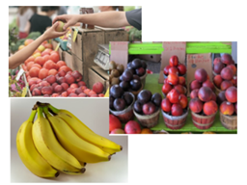

Es muy importante aprender a estimar dentro de las matemáticas, para tener una estimación de lo que vas a pagar, aunque no sea la cuenta exacta.

Estimar es algo muy común que se realiza con frecuencia en la vida cotidiana. La mayoría de las veces es muy funcional para saber si nos va a alcanzar el dinero que llevamos y así no salirnos de nuestro presupuesto.

Ahora sí, seguramente ya sabes que la clase de hoy vas a trabajar sobre la estimación de algunas operaciones.

Por ejemplo, hagamos una estimación del resultado de esta suma: 73 más 46, ¿Será mayor o menor que 100?

Claro, es mayor que 100 porque tienes voló referencia que 70 más 30 son 100 y 73 y 46 es un poco más.

Pero y si te dijeran que son casi 200, ¿Qué dirías? ¿Estarías de acuerdo o no?

Por supuesto que no, aunque sabes que son más que 100, pero también es cierto que te darías cuenta que no puede llegar a aproximarse a 200.

A continuación, observa con atención la siguiente imagen.

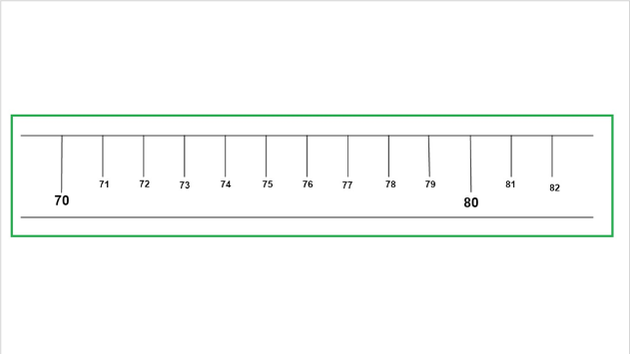

Un dato importante es redondear las cantidades que vas a sumar. La preguntar es, ¿El número 73 ésta más cerca del 70 o del 80?

Exacto del 70.

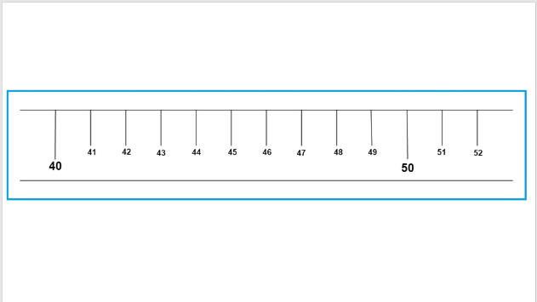

Por su parte el ¿46? ¿Está más cerca del 40 o del 50?

Así es del 50

Bueno, entonces, ahora puedes hacer una suma de 70 + 50, lo cual nos dará un resultado cercano.

Lo cuál sería 70 + 50 = 120

A este resultado le llamamos estimación o aproximación, porque estamos cerca del resultado correcto sin haber hecho la operación.

Pero si quisieras comprobar que realmente estamos cercanos al resultado correcto, existen varias formas de hacerlo; una de ellas es, 73 + 45 = primero debes sumar las unidades y después las decenas. ¿Quieres intentarlo?

Entonces sería así: 5 + 3 = 8 en las unidades y 7 + 4 = 11 en las decenas.

Es decir, 11 decenas es lo mismo que 110 unidades más 8 unidades, nuestro resultado es 118. En la aproximación eran 120, entonces ¡sí! ¡fue una buena aproximación!

La verdad es que en ambos casos lo hiciste bien, porque el resultado estimado fue muy cercano al resultado exacto.

Para seguir practicando resuelve otro. ¿La suma de 86 + 22 estará más cerca de 100 o de 200?

Recuerda empezar por el redondeo, entonces quedaría así 90 + 20 = 110, así que está más cerca de 100 que de 200. Lo hiciste excelente, por eso ahora comprueba tu resultado.

Sumando las unidades 6 + 2 = 8 y después las decenas 8 + 2 = 10 y 10 decenas es lo mismo que 100 más las 8 unidades que tenía, el resultado exacto es 108.

Con respecto a lo que acabas de realizar, ¿Qué opinas, estuvo bien la estimación del resultado?

Lo has hecho de una manera espectacular, la actividad seguro se te hizo muy fácil.

¿Qué podrías comentar acerca de lo que realizaste? Anota en tu cuaderno la respuesta sobre tu experiencia durante la actividad.

Es muy importante llevar a cabo la estimación en tu vida diaria, para saber cuándo hay un error en una operación, de ahora en adelante, puedes practicar la estimación con diferentes cantidades y operaciones cuando hagas las compras.

¿Qué te parece si haces la estimación de 430 + 175? ¿Cómo se te ocurre hacerlo sin redondear los números?

Claro una forma sería separar los números, por ejemplo, harías la suma de 400 + 100 que son 500 y 30 + 75 que son 105, después sumo 500 + 105 y el resultado es 605.
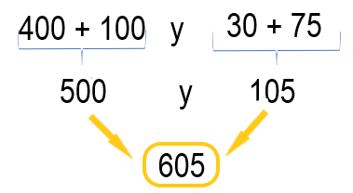

Muy bien, ahora piensa que vas a una tlapalería a comprar una manguera que cuesta $225 y unas pinzas que cuestan $195, antes de recibir la nota, tú ¿Cómo sabrías cuánto vas a pagar aproximadamente?

Te darías cuenta que 200 + 100 es igual a 300, luego 25 y 95 Son como 120. Entonces sumas 300 + 120 de forma que te dan 420, así que pensarías que la cuenta será aproximadamente de esa cantidad.

A estas alturas las sumas seguramente se te hacen muy fáciles, porque ya lo pusiste practicar varias veces, por ello, ahora trabajarás las restas, no te preocupes, que lo harás muy bien.

Para continuar piensa en estimar 350 – 150

A 350 le debes quitar 50 de los 150, eso te da 300, y esos 100 que te quedaron, se los quito a los 300 y quedan 200 exactamente.
Eso estuvo muy fácil, pero, y si tuvieras que estimar, 465 – 135, no te compliques sin antes intentarlo.

Sería más práctico si a 65 le quitas 35, y luego a 400 le quitas 100, sin escribirlo.

Piensa por unos segundos de manera mental que 65 - 35 son 30 y 400 menos 100 son 300.

Y ¿Luego? Junta mentalmente los números, 30 y 300, o sea 330.

¿Ves? Lo hiciste muy bien. Hablando de eso se parece mucho a una consigna del libro de desafíos matemáticos.

Abre tu libro de desafíos matemáticos en la página 92. Lee atentamente lo que dice.

En parejas, realiza lo que se solicita.

Para cada uno de los siguientes cálculos se dan tres opciones. Una de ellas corresponde al resultado correcto, sin hacer la cuenta por escrito, analiza las opciones y marca con una $√$ la correcta.

Y luego hay varios incisos

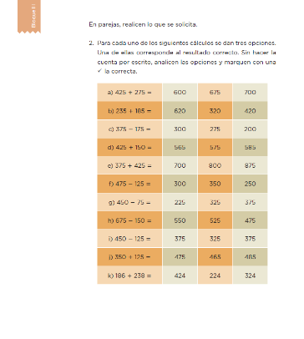

Lo más segura es que opines que se parecen mucho a las que acabas de realizar anteriormente, solo que en tu libro de texto te dan opciones, eso entonces lo vuelve más fácil.

Realiza las siguientes dos y escribes en tu cuaderno si te es más fácil con opciones.
Empieza por el inciso a)

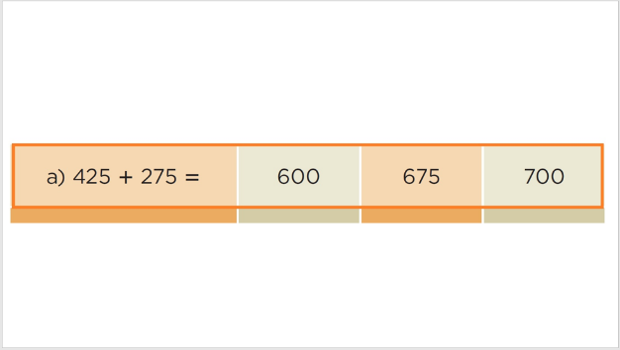

Y bien, ¿qué opinas?

Si sumas las centenas, son 400 + 200 que es igual a 600, y te quedan 25 y 75 todavía, entonces la primera opción de 600 se acerca, pero queda descartada.

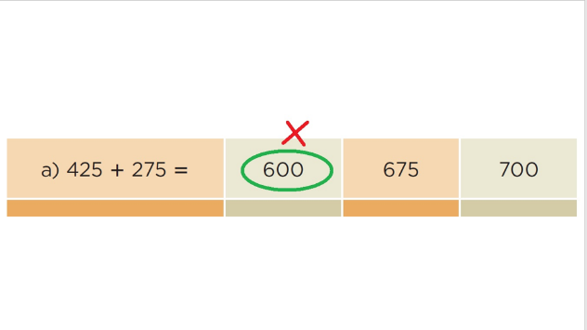

Bien, y ¿luego?

Pues viste aún te sobran 75 y 25, entonces el 675 se acerca mucho y podría elegir la segunda opción porque ya tengo 600 y 75, son 675 pero aún me sobran 25, lo que quiere decir que es la última opción 700.

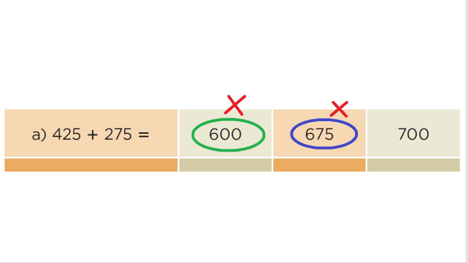

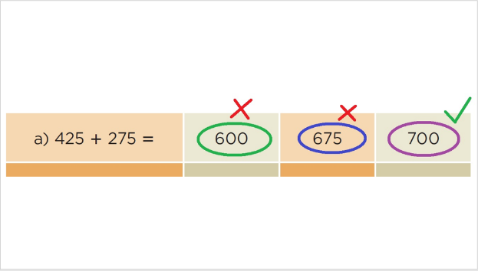

Entonces, ¿Consideras que está más fácil? Lo más seguro es que sí, porque basta con usar la mente un poquito más.

Ahora qué te parece si resuelves el inciso c)

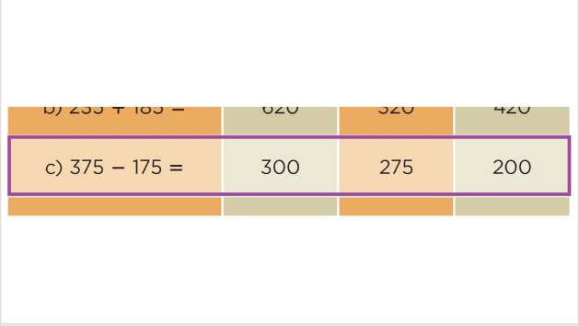

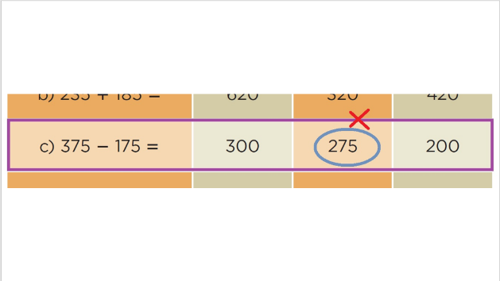

Es 375 – 175. Comienza con 75 – 75 es igual a cero y entonces 275 es una aproximación, pero le sobra porque ya solo queda 300 – 100.

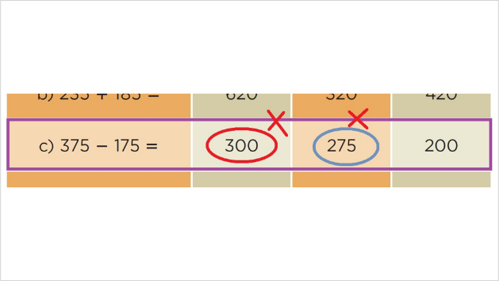

Y 300 queda muy grandote, entonces 300 tampoco sería la mejor estimación.

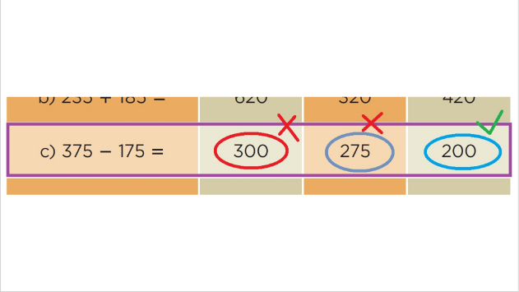

Eso quiere decir entonces, que la tercera opción es la mejor.

Mientras más practiques más fácil se te hará resolver las operaciones.

Después de tanto esfuerzo mental, puedes relajarte un poco. Respirar con la boca cerrada inhala reten el aire y exhala. Lo repetirás 3 veces.

Entonces inhala, reten, exhala. Inhala, reten y exhala. Última vez. Inhala, reten y exhala. Gira tu cabeza con movimiento suave 2 veces, al lado contrario, hacia atrás y hacia abajo.

Coloca tus manos en la cintura y ve hacia atrás, adelante, atrás y adelante. Descansa un poco. ¿Cómo te sientes?

Entonces continúa con la siguiente actividad. En la que responderás algunas preguntas de la página 91 del libro desafíos matemáticos, pero sólo harás dos para que ya descanses.

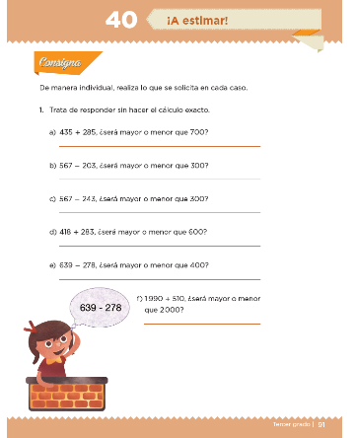

https://libros.conaliteg.gob.mx/20/P3DMA.htm#page/91

Trata de responder sin hacer el cálculo exacto, inciso a) 435 + 285 ¿Será mayor o menor que 700?

Por supuesto, es mayor.

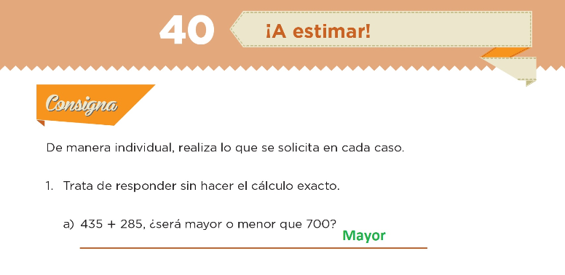

¿Cómo lo supiste?

Seguramente sumaste las decenas y las centenas. 435 + 285 = Unidades = 10, decenas = 110 y centenas = 600

Ve entonces al inciso b)

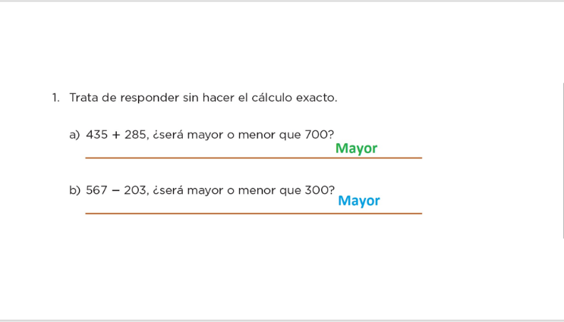

Una forma de resolverlo es descomponer: Unidades 7 – 3 = 4, decenas 60 – 40 = 20, centenas 500 – 200 = 300

Y si ordenas el número queda el 324, que es mayor que 300. Felicidades por tu compromiso y entusiasmo durante toda la clase. Ejercitaste mucho tu mente haciendo estimaciones y cálculos mentales.

Aprendiste que estimar un resultado es como aproximarnos al resultado exacto sin tener que escribir y hacer las operaciones.

Nos vemos mañana, síganse cuidando.

El Reto de Hoy:

Práctica cada vez que puedas hacerlo, ya verás que ejercitando tu mente cada vez serás mejor en ello.

Si te es posible consulta otros libros y comenta el tema de hoy con tu familia.

¡Buen trabajo!

Gracias por tu esfuerzo.

Para saber más:
Lectura

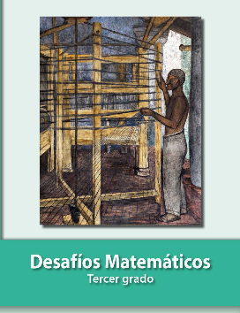
https://libros.conaliteg.gob.mx/20/P3DMA.htm

